Rohrbogen - TX - Testa di Moro 40° ø80

GRÖMO

Eigenschaften

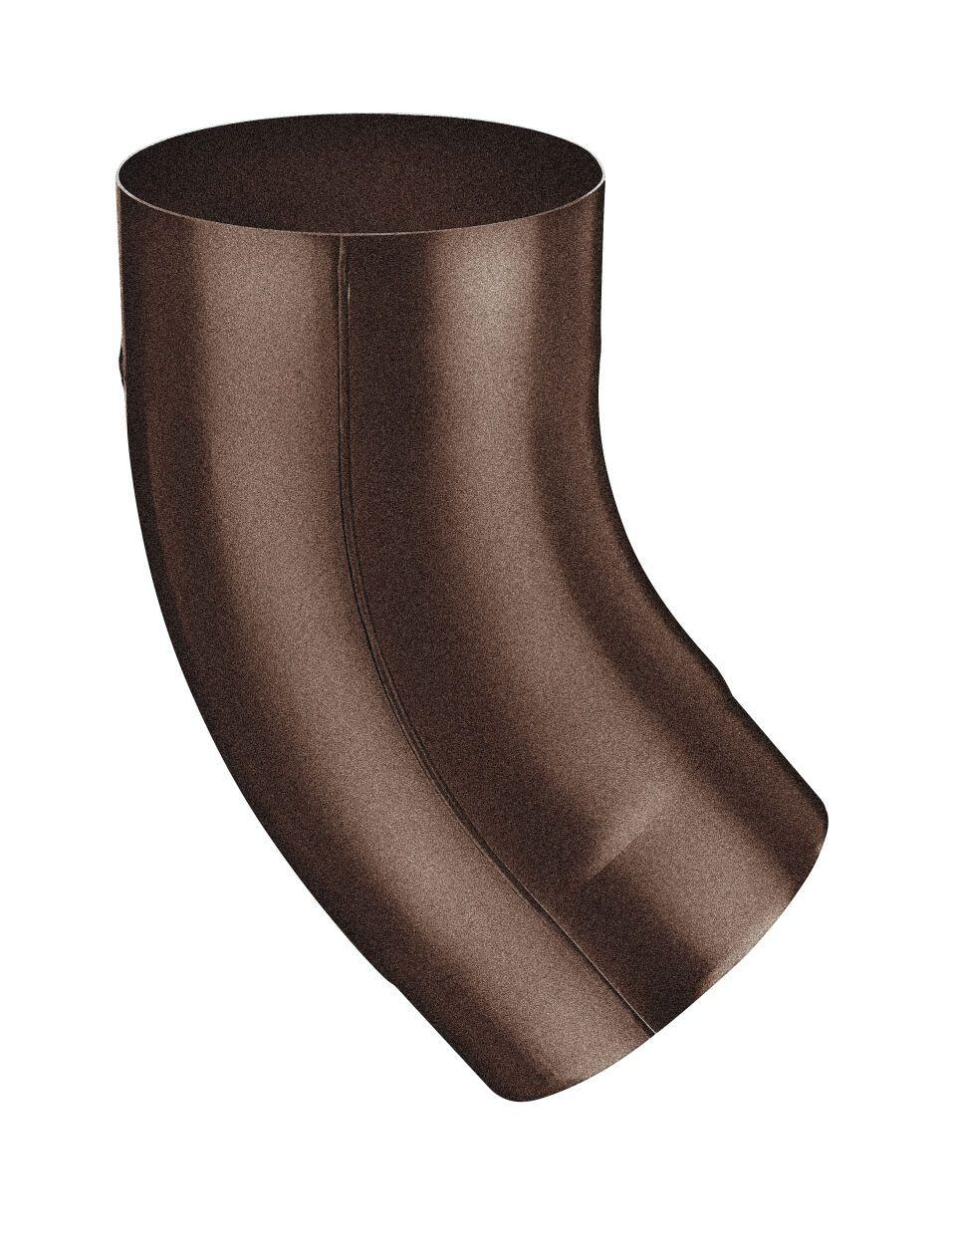

GTIN:

4043706886123

HAN:

88612

Farbton

dunkelbraun

Oberfläche

beschichtet

Werkstoff

Aluminium

Durchmesser (mm)

80,40

Nennweite DN

80,00

Winkel (Grad)

40,00

Hinweis

Stumpfgeschweißt mit Einzug

Farbtonbezeichnung Hersteller

Testa di Moro